**ĐỀ ÔN TẬP KIỂM TRA GIỮA KỲ 2 MÔN TOÁN 11 – NĂM HỌC 2018 - 2019**

**ĐỀ 01**

**Câu 1.** *(2,0 điểm)* Tính các giới hạn sau

a)  b) 

**Câu 2.** *(4,0 điểm)* Tính các giới hạn sau

a)  b)  c) 

**Câu 3.** *(3,0 điểm)*

a) Xét tính liên tục của hàm số  tại .

b) Chứng minh phương trình  có ít nhất một nghiệm .

**Câu 4.** *(1,0 điểm)* Một bệnh truyền nhiễm xuất hiện vào một cộng đồng , mặc dù bệnh không quá nguy hiểm nhưng nếu ai nhiễm bệnh thì sẽ trở thành người mang mầm bệnh. Các nhân viên y tế tính toán rằng sau  tháng kể từ bây giờ, số phần trăm người mang mầm bệnh sẽ là . Hỏi cuối cùng số phần trăm người mang mầm bệnh là bao nhiêu.

**ĐỀ 02**

**Câu 1.** *(2,0 điểm)* Tính các giới hạn sau

a)  b) 

**Câu 2.** *(4,0 điểm)* Tính các giới hạn sau

a)  b)  c) 

**Câu 3.** *(2,0 điểm)*

a) Tìm  để hàm số  liên tục tại .

b) Chứng minh rằng phương trình  luôn có nghiệm với mọi tham số .

**Câu 4*.*** *(2,0 điểm)*

Cho hàm số  có đồ thị như hình vẽ bên dưới

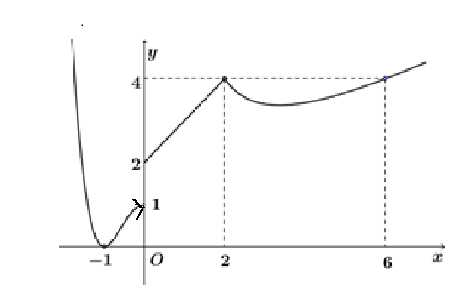

a) Tìm . b) Tính  và  (nếu có)

c) Hàm số  có liên tục tại  không? Giải thích tại sao?

**ĐỀ 03**

**Câu 1.** *(2,0 điểm)* Tính các giới hạn sau

a)  b) 

**Câu 2.** *(4,0 điểm)* Tính các giới hạn sau

a)  b)  c) 

**Câu 3.** *(3,0 điểm)*

a) Chứng minh hàm số  gián đoạn tại .

b) Chứng minh phương trình  luôn có nghiệm với mọi .

**Câu 4.** *(1,0 điểm)* Một nghiên cứu chỉ ra rằng dân số của một thành phố trong năm thứ  là (nghìn người). Khi đó tổng thu nhập của thành phố là  (triệu đô la) và thu nhập bình quân mỗi người là . Hãy dự đoán thu nhập bình quân đầu người của thành phố về lâu dài ().

**ĐỀ 04**

**Câu 1.** *(2,0 điểm)* Tính các giới hạn sau

a)  b) 

**Câu 2.** *(3,0 điểm)* Tính các giới hạn sau

a)  b)  c) 

**Câu 3.** *(3,0 điểm)*

a) Cho hàm số . Xét sự tồn tại của .

b) Chứng minh phương trình  luôn có nghiệm với mọi .

**Câu 4.** *(2,0 điểm)*

Cho hàm số  có đồ thị như hình vẽ bên dưới

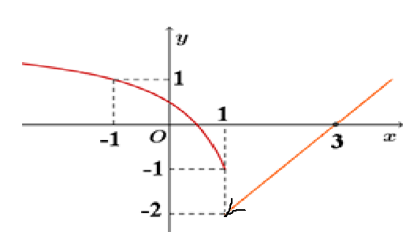

a) Tìm . b) Tính  và  (nếu có)

c) Hàm số  có liên tục tại  không? Giải thích tại sao?

**ĐỀ 05**

**Câu 1.** *(2,0 điểm)* Tính các giới hạn sau

a)  b) 

**Câu 2.** *(4,0 điểm)* Tính các giới hạn sau

a)  b)  c) 

**Câu 3.** *(3,0 điểm)*

a) Xét tính liên tục của hàm số  tại .

b) Chứng minh phương trình  luôn có nghiệm với mọi .

**Câu 4.** *(1,0 điểm)* Cho hàm số . Tìm  để hàm số  liên tục tại .

**ĐỀ 06**

1. Tính

|  |  |  |
| --- | --- | --- |
| a) | b) | c) |
| d) |  | e) |

1. Chứng minh rằng phương trình sau luôn có nghiệm với mọi giá trị của tham số:



1. Với ,chứng tỏ rằng có số thực k sao cho 
2. Tìm các giá trị của ***m*** để hàm số sau liên tục trên tập xác định của chúng:
3. Một bệnh nhân cứ mỗi 4 giờ đồng hồ phải tiêm một mũi thuốc 150mg.

Đồ thị cho thấy lượng thuốc f(t) trong máu bệnh nhân sau t giờ. Tìm và và giải thích ý nghĩa các giới hạn một bên này.

